http://worldcrisis.ru/crisis/3946625

Činy a myšlenky J. Stalina, které nebyly realizovány.

30.10. 2021 Moskva
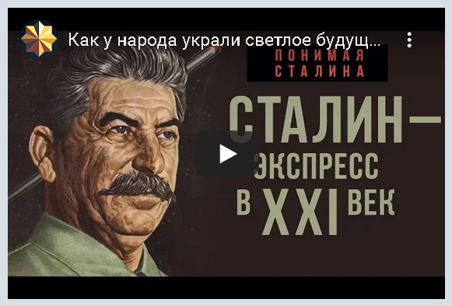
Pro všechny vlády naší nešťastné země je charakteristické, že po změně vlády se výrazně mění politika. To vždy nebylo pro zemi dobré. Po smrti J. Stalina byla také zastavena kontrola ideologie, „čestné soudy“ byly zrušeny.
Sovětský svaz ekonomicky hodně ztratil ukončením výstavby námořní základny u ústí Jeniseje, tunelu na Sachalin a mnoha dalších projektů vůdce.

viz video https://www.youtube.com/watch?v=mBf6a8YXUtk

Ve druhé polovině 40. let se v Sovětském svazu zrodila neobvyklá veřejnoprávní instituce – „čestné soudy“.
Jako doplněk k oficiálnímu soudnictví byly fakticky mocí považovány za nástroj propagandy, směřující k opuštění přátelství ke zrádným včerejším spojencům.

K čemu Stalin potřeboval „čestné soudy“
Po skončení druhé světové války se z fronty vrátili vojáci a důstojníci, kteří cestovali po celé Evropě, viděli způsob života a hodnoty „prokletého kapitalismu“. Mnozí se vrátili ke svým manželkám s bohatými trofejemi. Stalin v tom viděl hrozbu komunistické ideologii. Společně s tajemníkem Ústředního výboru pro ideologii Ždanovem vypracovali strategii boje proti kosmopolitismu a obdivu k Západu.

Čím byly Stalinovy „čestné soudy“
Stalin a Ždanov v březnu 1947 vypracovali a podepsali dekret Rady ministrů SSSR o vytvoření „čestných soudů“. Měly být vytvořeny na každém úřadu a ministerstvu.
Charakteristickým rysem „čestných soudů“ bylo, že obviněným nebyl poskytnut obhájce, byli vystaveni proudu obvinění v té nejtvrdší a nejnepříjemnější podobě. V závěru líčení, po posledním slovu obžalovaného, pronesl státní zástupce rozzlobený projev.
Proces byl zredukován na výpověď a nedal obžalovanému na výběr – musel uznat svou vinu. „Čestný soud“ mohl udělit trest ve formě veřejné nedůvěry, veřejné důtky a mohl případ i postoupit vyšetřujícím orgánům.

Soud Ključevové a Roskina
Na počátku „čestných soudů“ byl skandální případ rodinné dvojice vědců – Niny Ključevové a Grigorije Roskina. V roce 1946 dokončili dva profesoři práci na studii „Bioterapie zhoubných nádorů“. Předpokládalo se, že lék "KR" vyvinutý vědci bude schopen zcela vyléčit rakovinu. Proto není divu, že sovětský vědecký počin zajímal USA, kde byl rukopis Ključevové a Roskina opublikován. Tato skutečnost rozzlobila Josifa Stalina. Tajemník ÚV KSSS(b) Andrej Ždanov si po rozhovoru s „otcem národů“ zapsal do svého deníku: „Je třeba vtlouci intelektuálům do hlavy, že za prostředky, které jim poskytl národ, je třeba vše odevzdávat národu.“ Rozruch Roskina a Ključevové získal význam zvláště ve světle vypuknutí studené války. Přechod spojenců v protihitlerovské koalici do kategorie nepřátel SSSR proběhl tak rychle, že se části inteligence nepodařilo pochopit hloubku těchto změn. Takoví občané měli být podle představ úřadů odnaučeni od „poklonkování před zahraničím“.
Ždanov se stal autorem společného prohlášení Ústředního výboru Všesvazové komunistické strany (bolševiků) a Rady ministrů SSSR „O vytvoření soudů na ministerstvech SSSR a ústředních správách.“ I v carském Rusku existovaly vojenské čestné soudy, které řešily případy konfliktů mezi důstojníky. Stalinský institut byl zcela odlišný jak formou, tak obsahem. „Čestným soudům“ příslušelo zabývat se „antivlasteneckými“ a „protispolečenskými“ skutky sovětských vedoucích a úředníků.
7. července 1947 „čestný soud“ vyslovil „veřejnou důtku“ Ključevové a Roskinovi. Vědci dopadli poměrně dobře - v plnomoci nového institutu byla i možnost předávat případy vyšetřovacím orgánům. Je pravda, že paralelně za špionáž byl odsouzen k trestnímu postihu jejich kolega - fyziolog Vasilij Parin, který odvezl rukopis do Ameriky. Tato historie byla předváděna v celém SSSR ve filmu „Soud cti“ z roku 1948. Tam byla použita zápletka, že známý badatel souhlasil s tím, že poskytne cizincům důležité vědecké výsledky, navnaděn ... francouzským parfémem!

Další historie „čestných soudů“
Ministerstvo a správa nespěchaly s demonstračními procesy nad svými zaměstnanci. Ždanov se proto rozhodl poskytnout jim příklad a uspořádat soudní proces proti zaměstnancům Ústředního výboru Komunistické strany bolševiků Michailem Ščerbakovem a Konstantinem Kuzakovem. Byli obviněni z toho, že přijali do štábu Borise Sučkova, který byl pak zatčen za špionáž ve prospěch Spojených států.
Do prosince 1947 byly soudy téměř na šesti ministerstvech a úřadech, a na počátku roku 1948 – na Ministerstvu stavby lodí a na Ministerstvu elektroprůmyslu. V březnu tohoto roku na Ministerstvu bezpečnosti. Avšak jeden z výsledků posledního procesu, v němž byli odsouzeni dva čekisté, se Stalinovi nečekaně nelíbil. Vůdce nařídil zrušit rozhodnutí čestného soudu a od toho okamžiku měly být podobné procesy organizovány pouze se souhlasem politbyra.
Celkem bylo podle našich zjištění 12 jednání „čestných soudů“ na ministerstvech a správách. Vliv jejich činnosti však výrazně převýšil jejich počet,“ podotýká historik Vladislav Kutuzov
Nejzávažnější důsledky měl čestný soud pro čtyři admirály, kteří se za války podělili se svými spojenci o tajnou dokumentaci na padákové torpedo. Případ byl předán vojenskému kolegiu a důstojníci byli posláni do gulagu.
V samotných chodbách vlády byly zjevně „čestné soudy“ vnímány jako potřeštěnost starého tyrana. Když Stalin zemřel, všechna jejich rozhodnutí byla zrušena. Co se týká Ključevové a Roskina, u nichž to všechno začalo, i když pak byli rebilitováni, až do konce k nim byla pociťována nedůvěra. Nicméně lék na rakovinu, který vytvořili, se ukázal jako neúčinný.

Volný překlad: P. Rejf

Poznámka správce: Nyní už chápete, proč se Stalin vyjádřil o společenské "elitě" jako o prokleté kastě?

